

**TRƯỜNG ĐẠI HỌC SƯ PHẠM KỸ THUẬT TP. HỒ CHÍ MINH**

**KHOA CÔNG NGHỆ THÔNG TIN**

🙞🙞🙞🙞🙞



**ĐỀ TÀI CUỐI KỲ MÔN HỆ QUẢN TRỊ CSDL**

**TÊN ĐỀ TÀI:**

**QUẢN LÝ CỬA HÀNG PIZZA**

**GVHD:** *TS. Nguyễn Thành Sơn*

**Lớp HP: DBMS330284_23_2_03CLC**

**Nhóm thực hiện:** *Nhóm 01*

**Học kỳ:** *2*

**Năm học:** *2023 - 2024*

**DANH SÁCH SINH VIÊN THỰC HIỆN**

|  |  |  |  |
| --- | --- | --- | --- |
| STT | Họ và Tên | MSSV | Tỉ lệ hoàn thành |
| 1 | Lê Quốc Nam | 22110184 |  |
| 2 | Lê Chí Nghĩa | 22110187 |  |
| 3 | Phan Văn Thuận | 22110240 |  |
| 4 | Nguyễn An Thành Phát | 22110197 |  |

Ghi chú:

Tỷ lệ %: Mức độ phần trăm hoàn thành của từng sinh viên tham gia.

Trưởng nhóm: Lê Quốc Nam.

Nhận xét của giáo viên

...……………………………………………………………………………………….………………………………………………………………………………....………………………………………………………………………………………………………………………………………………………………………………………………………………………………………………………………………………………

**MỤC LỤC**

**PHẦN MỞ ĐẦU 4**

**1. Lời mở đầu 4**

**2. Mục tiêu, nhiệm vụ đề tài 4**

**3. Phạm vi thực hiện 4**

**PHẦN NỘI DUNG 5**

**CHƯƠNG 1: TỔNG QUAN VỀ HỆ THỐNG 5**

**1.1. Đặc tả đề tài 5**

**1.2. Nghiệp vụ bài toán 7**

**CHƯƠNG 2: PHÂN TÍCH THIẾT KẾ HỆ THỐNG 1**

**2.1. Thiết kế cơ sở dữ liệu mức quan niệm 1**

**2.2. Thiết kế cơ sở dữ liệu mức logic 1**

**2.3. Các ràng buộc cần có 2**

**2.4. Cài đặt các CSDL và các ràng buộc 5**

**2.5. Các View 11**

**2.6. Các Trigger 11**

**CHƯƠNG 3: THIẾT KẾ CÁC CHỨC NĂNG 11**

**PHẦN MỞ ĐẦU**

**1. Lời mở đầu**

Bước vào thời kỳ cuộc sống ngày càng hối hả, nhu cầu về thực phẩm nhanh và tiện lợi đã tạo ra sự phát triển đáng kể cho các cửa hàng đồ ăn nhanh, trong đó cửa hàng pizza đóng vai trò quan trọng**.**

**2. Mục tiêu, nhiệm vụ đề tài**

Quản lý cửa hàng pizza đòi hỏi một hệ thống quản lý hiệu quả, thuận tiện và chặt chẽ. Đề tài này không chỉ có giá trị trong thực tế mà còn đóng góp vào quá trình học thêm được các kiến thức nghiệp vụ của sinh viên chúng em. Sau khi hoàn thành dự án, chúng em đã củng cố kiến thức cơ bản của môn học và cũng học hỏi thêm về nghiệp vụ quản lý khách sạn trong môi trường doanh nghiệp.

Trong phạm vi đề tài của môn học này, mục tiêu chính của chúng em là phát triển một hệ thống quản lý có khả năng thực hiện các nhiệm vụ cơ bản, bao gồm quản lý việc nhập hàng, mua hàng.

**3. Phạm vi thực hiện**

Đề tài tập trung vào các nghiệp vụ chính trong quá trình nhập hàng, mua hàng của khách hàng mà không đi sâu vào chi tiết cũng như thực hiện những nghiệp vụ quá phức tạp.

Tuy nhiên, những nghiệp vụ trong đề tài đã đủ để triển khai một dự án thực tế dành cho các cửa hàng vừa và nhỏ.

**PHẦN NỘI DUNG**

**CHƯƠNG 1: TỔNG QUAN VỀ HỆ THỐNG**

**1.1. Đặc tả đề tài**

Một cửa hàng pizza cần một hệ thống để quản lý các công việc hàng ngày. Chương trình quản lý dùng để thống kê, quản lý và điều phối các hoạt động liên quan tới việc mua bán, quản lý kho, báo cáo thống kê, quản lý nhân viên.

Hệ thống cần lưu trữ các dữ liệu như sau:

Một cửa hàng gồm nhiều nhân viên. Các nhân viên phân biệt với nhau qua mã nhân viên. Mỗi nhân viên gồm các thông tin như: mã nhân viên, họ, tên, ngày sinh, giới tính, số điện thoại, địa chỉ, CCCD, email.

Mỗi nhân viên sẽ đảm nhiệm 1 chức vụ. Một chức vụ có thể có nhiều nhân viên cùng đảm nhiệm. Các chức vụ sẽ được phân biệt thông qua mã chức vụ. Mỗi chức vụ gồm các thông tin như: mã chức vụ, tên chức vụ, lương.

Các nhân viên sẽ được chia ca để làm việc. Một nhân viên có thể làm được nhiều ca. Một ca có thể có nhiều nhân viên. Các ca làm việc được phân biệt qua mã ca. Mỗi ca gồm các thông tin như: mã ca, giờ bắt đầu, giờ kết thúc.

Mỗi nhân viên sẽ có 1 tài khoản đăng nhập vào hệ thống. Một tài khoản chỉ thuộc về một nhân viên. Đối với người dùng là nhân viên họ sẽ có quyền truy cập vào các chức năng như là: bán hàng, xem doanh thu. Còn với người dùng là quản lý họ sẽ có quyền truy cập vào các chức năng như: quản lý kho, quản lý doanh thu, quản lý nhân viên, quản lý ca làm việc. Mỗi tài khoản phân biệt với nhau qua mã đăng nhập. Mỗi tài khoản bao gồm có mã đăng nhập, mật khẩu, vai trò. Các tài khoản có nhiều mức khác nhau, quản lý có thể đăng nhập vào với các chức năng đặc biệt hơn.

Khách hàng phân biệt qua mã khách hàng. Thông tin khách hàng gồm: Mã khách hàng, tên khách hàng, số điện thoại.

Mỗi khách hàng tới quán có thể order nhiều loại sản phẩm (pizza, nước uống). Các loại sản phẩm phân biệt với nhau qua mã loại sản phẩm. Mỗi loại sản phẩm gồm các thông tin như sau: mã sản phẩm, tên sản phẩm.

Một sản phẩm thuộc 1 loại sản phẩm, một loại sản phẩm có nhiều sản phẩm, một loại sản phẩm phân biệt với nhau qua mã sản phẩm. Một loại sản phẩm gồm: mã loại sản phẩm, tên loại sản phẩm.

Mỗi sản phẩm có nhiều loại kích cỡ. Mỗi kích cỡ có nhiều sản phẩm. Mỗi kích cỡ có đơn giá khác nhau. Bảng kích cỡ sẽ phân biệt với nhau qua mã kích cỡ. Bảng kích cỡ gồm: mã kích cỡ, tên kích cỡ.

Sản phẩm được chế biến từ các nguyên liệu. Một nguyên liệu có thể được dùng để chế biến cho nhiều sản phẩm. Các nguyên liệu phân biệt qua mã nguyên liệu. Mỗi nguyên liệu gồm các thông tin: mã nguyên liệu, tên nguyên liệu, số lượng, đơn vị, đơn giá. Ngoài ra, mỗi nguyên liệu được nhập từ nhiều nhà cung cấp, một nhà cung cấp có thể cung cấp nhiều nguyên liệu. Mỗi nhà cung cấp phân biệt với nhau qua mã nhà cung cấp. Mỗi nhà cung cấp bao gồm: mã nhà cung cấp, tên nhà cung cấp, địa chỉ, số điện thoại.

Cửa hàng cần nhập nguyên liệu để chế biến sản phẩm thì phải cần phiếu nhập hàng. Mỗi phiếu nhập hàng phân biệt với nhau qua mã phiếu. Một phiếu nhập hàng bao gồm: mã phiếu, trị giá đơn nhập hàng, ngày nhập. Một phiếu nhập được nhập từ một nhà cung cấp và một nhà cung cấp có thể nhập cho cửa hàng nhiều lần. Hơn thế nữa, phiếu nhập có nhiều nguyên liệu, một nguyên liệu có nhiều phiếu nhập.

Khi thanh toán khách hàng sẽ có hóa đơn. Một hóa đơn sẽ do một nhân viên phụ trách. Mỗi hóa đơn được phân biệt qua mã hóa đơn. Hóa đơn gồm: mã hóa đơn, ngày giờ đặt. Mỗi hóa đơn do một nhân viên phụ trách, một nhân viên phụ trách nhiều hóa đơn. Mỗi hóa đơn do một khách hàng thanh toán, một khách hàng có thể có nhiều hóa đơn. Cuối cùng một hóa đơn sẽ có nhiều sản phẩm, một sản phẩm có mặt trong nhiều hóa đơn.

**1.2. Nghiệp vụ bài toán**

Bài toán quản lý quán Pizza là một nghiệp vụ quản lý kinh doanh trong lĩnh vực dịch vụ ăn uống. Nó liên quan tới việc quản lý nhân viên, quản lý hàng hóa, quản lý doanh thu và điều hành quán Pizza. Nhân viên là bộ mặt của quán và giao tiếp với khách hàng từ lúc bước vào cho đến khi khách ra về. Vì vậy chúng ta cần xây dựng tài liệu đào tạo nghiệp vụ cho nhân viên về quy trình tác nghiệp, văn hóa phục vụ, cách ứng xử, xử lý tình huống, …

- Quản lý nhân viên:

+ Tuyển dụng và Thuê Nhân Viên:

* Xác định nhu cầu nhân sự: Đánh giá số lượng nhân viên cần thiết và các vị trí cụ thể cần tuyển.
* Quảng cáo việc làm: Sử dụng các kênh như trang web tuyển dụng, truyền thông xã hội, trang thông tin cơ sở dữ liệu việc làm, hoặc bảng thông báo trong cửa hàng.
* Thu thập hồ sơ ứng viên: Yêu cầu ứng viên gửi CV hoặc điền vào mẫu đơn tuyển dụng.
* Phỏng vấn ứng viên: Tổ chức cuộc phỏng vấn để đánh giá kỹ năng, kinh nghiệm và phù hợp với vị trí.

+ Đào Tạo Nhân Viên:

* Xác định nhu cầu đào tạo: Xác định kỹ năng và kiến thức cần thiết cho mỗi vị trí công việc và nhóm nhân viên.
* Tổ chức khóa đào tạo: Tạo lịch trình và nội dung cho các khóa đào tạo với các chủ đề như quy trình làm việc, kỹ năng giao tiếp, an toàn vệ sinh thực phẩm.
* Theo dõi tiến độ: Đảm bảo rằng mọi nhân viên đã hoàn thành đầy đủ các khóa đào tạo cần thiết.

+ Đánh Giá Hiệu Suất Nhân Viên:

* Thiết lập tiêu chuẩn hiệu suất: Xác định các tiêu chí đánh giá hiệu suất như chất lượng công việc, thái độ làm việc và đóng góp cho tổ chức.
* Đánh giá hiệu suất: Thực hiện đánh giá định kỳ và cung cấp phản hồi cho nhân viên về hiệu suất làm việc của họ.
* Thiết lập kế hoạch cải thiện: Hỗ trợ nhân viên trong việc phát triển kỹ năng và cải thiện hiệu suất làm việc của họ.

+ Hỗ Trợ Nhân Viên và Quản Lý Xung Đột:

* Hỗ trợ nhân viên: Cung cấp sự hỗ trợ và giải quyết vấn đề cho nhân viên khi cần thiết.
* Quản lý xung đột: Xử lý các xung đột giữa nhân viên và cung cấp giải pháp xung đột khi cần thiết.

+ Thúc Đẩy Sự Hài Lòng và Tinh Thần Làm Việc:

* Tổ chức các hoạt động nhóm và sự kiện: Tổ chức các hoạt động nhóm, sự kiện và chương trình thưởng để tăng cường tinh thần làm việc và sự hài lòng của nhân viên.
* Lắng nghe phản hồi từ nhân viên: Tạo cơ hội cho nhân viên đưa ra ý kiến phản hồi và thúc đẩy một môi trường làm việc tích cực.

- Quy trình thực hiện khi khách đến quán:

+ Tiếp đón và Chào Hỏi:

* Nhân viên tiếp đón khách khi họ bước vào quán pizza.
* Chào hỏi khách hàng một cách nhiệt tình và thân thiện

+ Cung Cấp Thực Đơn và Tư Vấn:

* Giao thực đơn cho khách hàng hoặc giới thiệu thực đơn trên bảng hoặc màn hình hiển thị.
* Tư vấn cho khách hàng về các món ăn và thức uống phổ biến, các món đặc biệt hoặc các phiên bản mới nếu có.

+ Nhận Đơn Hàng:

* Ghi chép đơn hàng của khách hàng bằng cách viết hoặc sử dụng máy tính hoặc thiết bị đặt hàng trực tuyến.
* Xác nhận lại đơn hàng với khách hàng để đảm bảo không có sự nhầm lẫn.

+ Chế Biến và Chuẩn Bị Món Ăn:

* Chuyển đơn hàng đến bếp và thông báo cho đầu bếp hoặc nhân viên bếp về các món ăn và đặc điểm đặc biệt của đơn hàng.
* Theo dõi thời gian chế biến và đảm bảo món ăn được chuẩn bị đúng cách và đến tay khách hàng nhanh chóng.

+ Dịch Vụ và Phục Vụ:

* Đưa món ăn và thức uống đến bàn của khách hàng với sự chăm sóc và tận tâm.
* Kiểm tra lại rằng mọi thứ đều đúng như đơn hàng và đảm bảo rằng khách hàng hài lòng với dịch vụ.

+ Thu Tiền và Hoàn Thành Giao Dịch:

* Tính tiền cho đơn hàng dựa trên thực đơn và thông tin đặt hàng.
* Thu tiền từ khách hàng và cung cấp hóa đơn hoặc biên nhận nếu cần.
* Cảm ơn khách hàng và chúc họ có một bữa ăn ngon miệng.

+ Dọn Dẹp Bàn và Chuẩn Bị cho Khách Tiếp Theo:

* Thu dọn bàn sau khi khách hàng đã rời đi.
* Lau dọn bàn và ghế, làm sạch bàn và sẵn sàng cho khách tiếp theo.

- Quản lý hàng hóa, quản lý doanh thu và điều hành quán pizza chia thành các giai đoạn:

+ Ở giai đoạn đầu, quán phải tìm được đối tác, nhà sản xuất cung cấp hàng hóa uy tín từ đầu vì có chính sách giá cả, giao hàng, chứng từ rõ ràng để tiện cho việc kiểm soát. Quán cần thống kê hàng hóa nhập vào và có nơi để bảo quản và kiểm soát hàng hóa. Quán cần kiểm tra hàng hóa theo hóa đơn nhập hàng và nhập vào chương trình quản lý quán pizza.

+ Ở giai đoạn vận hành, chúng ta cần xây dựng chi phí của từng sản phẩm và lên giá thành cho các sản phẩm đó (ví dụ: 1kg bột chế biến được 25 cái bánh). Ngoài ra, chúng ta cũng cần xây dựng quy trình làm việc, nghiệp vụ cho các nhân viên thu ngân, pha chế, phục vụ.

+ Ở giai đoạn kiểm soát, chúng ta cần kiểm soát về nghiệp vụ của các nhân viên, dựa trên những đánh giá của khách hàng về chất lượng phục vụ, trích xuất camera các ca làm việc để quan sát và đưa ra đánh giá về từng nhân sự.. Nhân viên thu ngân sẽ được phân quyền để xem bảng doanh thu theo ngày để tổng kết ca. Nhân viên sẽ kiểm tra xem số tiền thu được có đúng với doanh thu của ca đó không rồi mới giao ca cho nhân viên khác. Người quản lý sẽ được phân quyền để chi tiền cho số tiền nhập hàng.. Người quản lý cần phải nắm các bảng báo cáo phân tích như báo cáo doanh thu (theo ngày, tháng, năm), báo cáo chi phí (chi tiết các khoản chi), báo cáo thất thoát (bị đổ vỡ, hư hỏng, mất mát). Chủ của chuỗi quán cà phê sẽ dựa trên các báo cáo để nắm rõ doanh thu, chi phí, lương nhân sự, … để có thể đưa ra điều chỉnh sao cho có lợi nhất.

**CHƯƠNG 2: PHÂN TÍCH THIẾT KẾ HỆ THỐNG**

**2.1. Thiết kế cơ sở dữ liệu mức quan niệm**

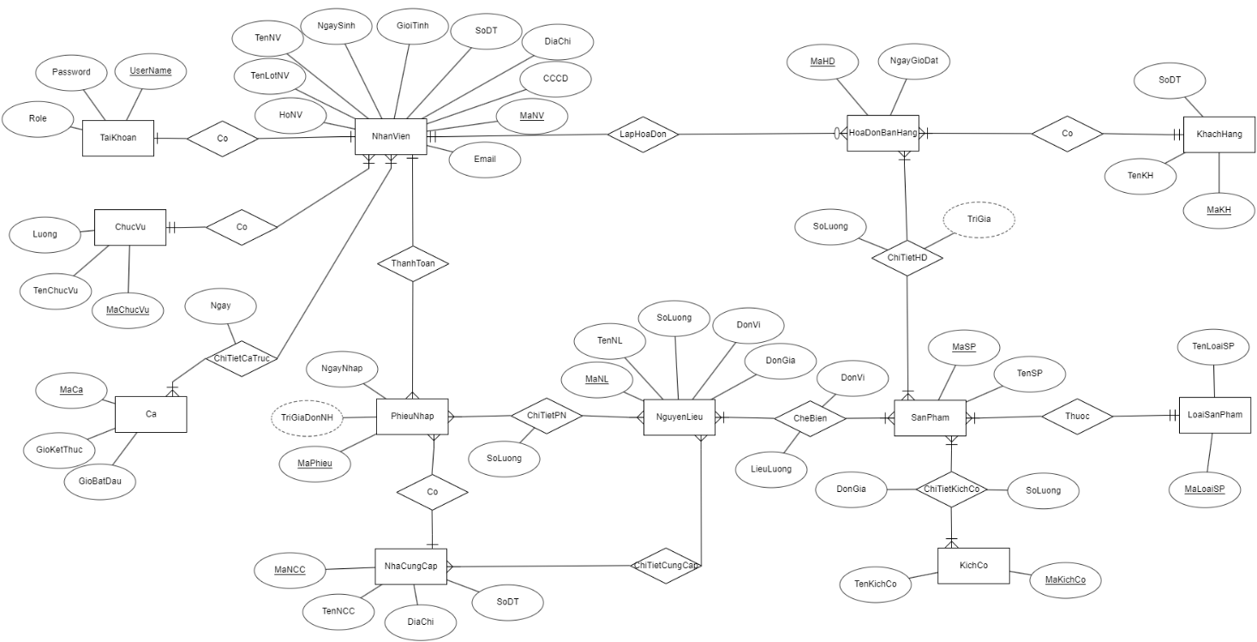

**2.2. Thiết kế cơ sở dữ liệu mức logic**

**●** NhanVien(MaNV, HoNV, TenLotNV, TenNV, NgaySinh, GioiTinh, SoDT, DiaChi, CCCD, Email, MaChucVu)

● Ca(MaCa, GioBatDau, GioKetThuc)

● ChiTietCaTruc(MaCa, MaNV, Ngay)

● ChucVu(MaChucVu, TenChucVu, Luong)

● KhachHang(MaKH, TenKH, SoDT)

● HoaDonBanHang(MaHD, NgayGioDat, MaNV, MaKH)

● LoaiSanPham(MaLoaiSP, TenLoaiSP)

● SanPham(MaSP, TenSP, MaLoaiSP)

● ChiTietHD(MaHD, MaSP, SoLuong, TriGia)

● KichCo(MaKichCo, TenKichCo)

● ChiTietKichCo(MaSP, MaKichCo, DonGia, SoLuong)

● NhaCungCap(MaNCC, TenNCC, DiaChi, SoDT)

● NguyenLieu(MaNL, TenNL, SoLuong, DonVi, DonGia)

● CheBien(MaSP, MaNL, LieuLuong, DonVi)

● ChiTietCungCap(MaNL, MaNCC)

● PhieuNhap(MaPhieu, TriGiaDonNH, NgayNhap, MaNV, MaNCC)

**●** ChiTietPN(MaPhieu, MaNL, SoLuong)

**●** TaiKhoan(UserName, Password,Role, MaNV)

**2.3. Các ràng buộc cần có**

|  |  |  |
| --- | --- | --- |
| **STT** | **Bảng** | **Ràng buộc** |
| 1 | NhanVien | Khóa chính (MaNV)  Khóa ngoại MaChucVu tham chiếu tới bảng ChucVu |
| 2 | Ca | Khóa chính (MaCa) |
| 3 | ChiTietCaTruc | Khóa chính: MaNV, MaCa  Khóa ngoại MaCa tham chiếu tới bảng Ca  Khóa ngoại MaNV tham chiếu tới bảng NhanVien |
| 4 | ChucVu | Khóa chính (MaChucVu) |
| 5 | KhachHang | Khóa chính (MaKH) |
| 6 | HoaDonBanHang | Khóa chính (MaHD)  Khóa ngoại MaNV tham chiếu tới bảng NhanVien  Khóa ngoại MaKH tham chiếu tới bảng KhachHang |
| 7 | LoaiSanPham | Khóa chính (MaLoaiSP) |
| 8 | SanPham | Khóa chính (MaSP)  Khóa ngoại MaLoaiSP tham chiếu tới bảng LoaiSanPham |
| 9 | ChiTietHD | Khóa chính (MaHD, MaSP)  Khóa ngoại MaHD tham chiếu tới bảng HoaDonBanHang  Khóa ngoại MaSP tham chiếu tới bảng SanPham |
| 10 | KichCo | Khóa chính (MaKichCo) |
| 11 | ChiTietKichCo | Khóa chính: MaSP, MaKichCo  Khóa ngoại MaSP tham chiếu tới bảng SanPham  Khóa ngoại MaKichCo tham chiếu tới bảng KichCo |
| 12 | NhaCungCap | Khóa chính (MaNCC) |
| 13 | NguyenLieu | Khóa chính (MaNL) |
| 14 | CheBien | Khóa chính (MaNL, MaSP)  Khóa ngoại MaSP tham chiếu tới bảng SanPham  Khóa ngoại MaNL tham chiếu tới bảng NguyenLieu |
| 15 | ChiTietCungCap | Khóa chính (MaNCC, MaNL)  Khóa ngoại MaNL tham chiếu tới bảng NguyenLieu  Khóa ngoại MaNCC tham chiếu tới bảng NhaCungCap |
| 16 | PhieuNhap | Khóa chính (MaPhieu)  Khóa ngoại MaNV tham chiếu tới bảng NhanVien  Khóa ngoại MaNCC tham chiếu tới bảng NhaCungCap |
| 17 | ChiTietPN | Khóa chính: MaPhieu, MaNL  Khóa ngoại MaPhieu tham chiếu tới bảng PhieuNhap  Khóa ngoại MaNL tham chiếu tới bảng NguyenLieu |
| 18 | TaiKhoan | Khóa chính (MaDangNhap)  Khóa ngoại MaNV tham thiếu đến bảng NhanVien |

**2.4. Cài đặt các CSDL và các ràng**

***Bảng chức vụ***

CREATE TABLE ChucVu

(

MaChucVu CHAR(10),

TenChucVu NVARCHAR(20) NOT NULL,

Luong MONEY NOT NULL,

CONSTRAINT Ck_ChucVu_Luong CHECK (Luong > 0),

CONSTRAINT Pk_ChucVu_MaChucVu PRIMARY KEY (MaChucVu)

);

***Bảng nguyên liệu***

CREATE TABLE NguyenLieu

(

MaNL CHAR(10),

TenNL NVARCHAR(30) NOT NULL,

SoLuong INT,

DonVi NVARCHAR(20),

DonGia MONEY,

CONSTRAINT Pk_NguyenLieu_MaNL PRIMARY KEY (MaNL),

CONSTRAINT Ck_NguyenLieu_SoLuong CHECK (SoLuong > 0)

);

***Bảng nhà cung cấp***

CREATE TABLE NhaCungCap

(

MaNCC CHAR(10),

TenNCC NVARCHAR(30) NOT NULL,

DiaChi NVARCHAR(50) NOT NULL,

SoDT varCHAR(10) NOT NULL ,

CONSTRAINT Pk_NhaCungCap_MaNCC PRIMARY KEY (MaNCC),

CONSTRAINT Ck_NhaCungCap_SoDT CHECK (LEN(SoDT) = 10 AND SoDT NOT LIKE '%[^0-9]%')

--So dien thoai phai la chu so va do dai la 10

);

***Bảng khách hàng***

CREATE TABLE KhachHang

(

MaKH CHAR(10),

TenKH NVARCHAR(30) NOT NULL,

SoDT CHAR(10) not null,

CONSTRAINT Pk_KhachHang_MaKH PRIMARY KEY (MaKH),

CONSTRAINT Ck_KhachHang_SoDT CHECK (LEN(SoDT) = 10 AND SoDT NOT LIKE '%[^0-9]%')

));

***Bảng ca***

CREATE TABLE Ca

(

MaCa CHAR(10),

GioBatDau TIME NOT NULL,

GioKetThuc TIME NOT NULL,

CONSTRAINT Pk_Ca_MaCa PRIMARY KEY (MaCa)

);

***Bảng loại sản phẩm***

CREATE TABLE LoaiSanPham

(

MaLoaiSP CHAR(10),

TenLoaiSP NVARCHAR(30) NOT NULL ,

CONSTRAINT Pk_LoaiSanPham_MaLoaiSP PRIMARY KEY (MaLoaiSP)

);

***Bảng kích cỡ***

CREATE TABLE KichCo

(

MaKichCo CHAR(10),

TenKichCo NVARCHAR(30) NOT NULL,

CONSTRAINT Pk_KichCo_MaKichCo PRIMARY KEY (MaKichCo)

);

***Bảng chi tiết cung cấp***

CREATE TABLE ChiTietCungCap

(

MaNCC CHAR(10) NOT NULL,

MaNL CHAR(10) NOT NULL,

CONSTRAINT Pk_ChiTietCungCap_MaNCC_MaNL PRIMARY KEY (MaNCC, MaNL),

CONSTRAINT Fk_ChiTietCungCap_NhaCungCap_MaNCC FOREIGN KEY (MaNCC) REFERENCES NhaCungCap(MaNCC),

CONSTRAINT Fk_ChiTietCungCap_NguyenLieu_MaNL FOREIGN KEY (MaNL) REFERENCES NguyenLieu(MaNL)

);

***Bảng nhân viên***

CREATE TABLE NhanVien

(

MaNV CHAR(10) ,

HoNV NVARCHAR(10) NOT NULL,

TenLotNV NVARCHAR(20) NOT NULL,

TenNV NVARCHAR(20) NOT NULL,

NgaySinh DATE NOT NULL ,

GioiTinh NVARCHAR(3),

SoDT CHAR(10) not null ,

DiaChi NVARCHAR(50) NOT NULL,

Email VARCHAR(30) ,

CCCD CHAR(12) NOT NULL,

MaChucVu CHAR(10) NOT NULL,

CONSTRAINT Pk_NhanVien_MaNV PRIMARY KEY(MaNV),

CONSTRAINT Fk_NhanVien_ChucVu_MaChucVu FOREIGN KEY (MaChucVu) REFERENCES ChucVu(MaChucVu),

CONSTRAINT Ck_NhanVien_Ngaysinh CHECK (DATEDIFF(YEAR, NgaySinh, GETDATE()) >= 18),--NV phải trên 18 tuổi

CONSTRAINT Ck_NhanVien_SoDT CHECK (LEN(SoDT) = 10 AND SoDT NOT LIKE '%[^0-9]%'),

CONSTRAINT Ck_NhanVien_CCCD CHECK(len(CCCD)=12),--CCCD đúng định dạng

CONSTRAINT Ck_NhanVien_Email CHECK (Email like '%@gmail.com')

);

***Bảng tài khoản***

CREATE TABLE TaiKhoan

(

UserName VARCHAR(20) NOT NULL,

Password VARCHAR(20) NOT NULL,

MaNV CHAR(10) NOT NULL,

Role int NOT NULL,

CONSTRAINT Pk_TaiKhoan_UserName PRIMARY KEY(UserName),

CONSTRAINT Fk_TaiKhoan_NhanVien_MaNV FOREIGN KEY (MaNV) REFERENCES NhanVien(MaNV)

);

***Bảng sản phẩm***

CREATE TABLE SanPham

(

MaSP CHAR(10),

TenSP NVARCHAR(30) NOT NULL,

MaLoaiSP CHAR(10) NOT NULL,

CONSTRAINT Pk_SanPham_MaSP PRIMARY KEY (MaSP),

CONSTRAINT FK_SanPham_LoaiSanPham_MaLoaiSP FOREIGN KEY (MaLoaiSP) REFERENCES LoaiSanPham(MaLoaiSP)

);

***Bảng hóa đơn bán hàng***

CREATE TABLE HoaDonBanHang

(

MaHD CHAR(10),

NgayGioDat DATETIME NOT NULL,

MaNV CHAR(10) NOT NULL,

MaKH CHAR(10) NOT NULL,

CONSTRAINT Pk_HoaDonBanHang_MaHD PRIMARY KEY (MaHD),

CONSTRAINT Fk_HoaDonBanHang_NhanVien_MaNV FOREIGN KEY (MaNV) REFERENCES NhanVien(MaNV),

CONSTRAINT FK_HoaDonBanHang_KhachHang_MaKH FOREIGN KEY (MaKH) REFERENCES KhachHang(MaKH)

);

***Bảng phiếu nhập***

CREATE TABLE PhieuNhap

(

MaPhieu CHAR(10),

NgayNhap DATE NOT NULL,

TriGiaDonNH MONEY NOT NULL,

MaNV CHAR(10) NOT NULL,

MaNCC CHAR(10) NOT NULL,

CONSTRAINT Pk_PhieuNhap_MaPhieu PRIMARY KEY (MaPhieu),

CONSTRAINT Fk_PhieuNhap_NhanVien_MaNV FOREIGN KEY (MaNV) REFERENCES NhanVien(MaNV),

CONSTRAINT Fk_PhieuNhap_NhaCungCap_MaNCC FOREIGN KEY (MaNCC) REFERENCES NhaCungCap(MaNCC),

CONSTRAINT Ck_PhieuNhap_TriGiaDonNH CHECK (TriGiaDonNH > 0)

);

***Bảng chi tiết phiếu nhập***

CREATE TABLE ChiTietPN

(

SoLuong INT,

MaPhieu CHAR(10) CONSTRAINT Fk_ChiTietPN_PhieuNhap_MaPhieu FOREIGN KEY (MaPhieu) REFERENCES PhieuNhap(MaPhieu),

MaNL CHAR(10) CONSTRAINT Fk_ChiTietPN_NguyenLieu_MaNL FOREIGN KEY (MaNL) REFERENCES NguyenLieu(MaNL),

CONSTRAINT Pk_ChiTietPN_MaPhieu_MaNL PRIMARY KEY (MaPhieu, MaNL),

CONSTRAINT CK_ChiTietPN_SoLuong CHECK (SoLuong > 0),

);

***Bảng chi tiết hóa đơn***

CREATE TABLE ChiTietHD

(

SoLuong INT NOT NULL,

TriGia MONEY NOT NULL,

MaHD CHAR(10) CONSTRAINT Fk_ChiTietHD_HoaDonBanHang_MaHD FOREIGN KEY (MaHD) REFERENCES HoaDonBanHang(MaHD),

MaSP CHAR(10) CONSTRAINT FK_ChiTietHD_SanPham_MaSP FOREIGN KEY (MaSP) REFERENCES SanPham(MaSP),

CONSTRAINT Pk_ChiTietHD_MaHD_MaSP PRIMARY KEY (MaHD, MaSP),

CONSTRAINT Ck_ChiTietHD_SoLuong CHECK (SoLuong > 0),

CONSTRAINT Ck_ChiTietHD_TriGia CHECK (TriGia > 0)

);

***Bảng chế biến***

CREATE TABLE CheBien

(

LieuLuong int,

DonVi varchar(10),

MaNL CHAR(10) CONSTRAINT Fk_CheBien_NguyenLieu_MaNL FOREIGN KEY (MaNL) REFERENCES NguyenLieu(MaNL),

MaSP CHAR(10) CONSTRAINT Fk_CheBien_SanPham_MaSP FOREIGN KEY (MaSP) REFERENCES SanPham(MaSP),

CONSTRAINT Pk_CheBien_MaNL_MaSP PRIMARY KEY (MaNL, MaSP)

);

***Bảng chi tiết ca trực***

CREATE TABLE ChiTietCaTruc

(

MaNV CHAR(10) CONSTRAINT Fk_ChiTietCaTruc_NhanVien_MaNV FOREIGN KEY (MaNV) REFERENCES NhanVien(MaNV),

MaCa CHAR(10) CONSTRAINT Fk_ChiTietCaTruc_Ca_MaCa FOREIGN KEY (MaCa) REFERENCES Ca(MaCa),

Ngay Date NOT NULL,

CONSTRAINT Pk_ChiTietCaTruc_MaNV_MaCa PRIMARY KEY (MaNV, MaCa)

);

***Bảng chi tiết kích cỡ***

CREATE TABLE ChiTietKichCo

(

SoLuong int,

DonGia MONEY,

MaSP CHAR(10) CONSTRAINT Fk_ChiTietKichCo_SanPham_MaSP FOREIGN KEY (MaSP) REFERENCES SanPham(MaSP),

MaKichCo CHAR(10) CONSTRAINT Fk_ChiTietKichCo_KichCo_MaKichCo FOREIGN KEY (MaKichCo) REFERENCES KichCo(MaKichCo),

CONSTRAINT Pk_ChiTietKichCo_MaSP_MaKichCo PRIMARY KEY (MaSP, MaKichCo)

);

**\* Diagram:**

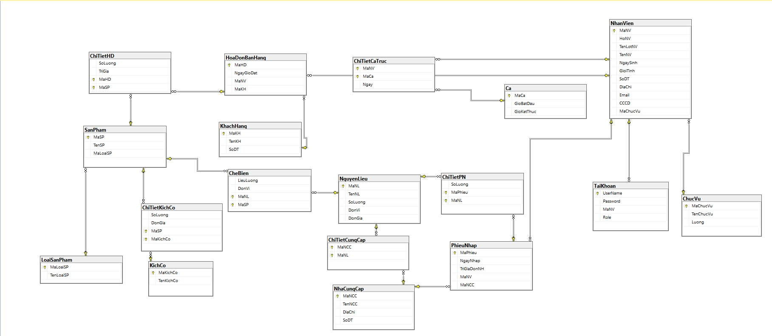

**2.5. Các View**

**2.5.1. Xem thông tin về khách hàng:**

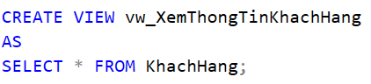

**2.5.2. Xem danh sách sản phẩm với đơn giá từ kích thước của nó:**

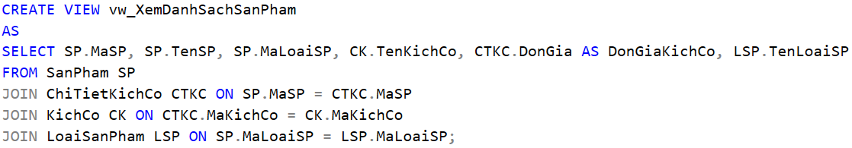

**2.5.3.Xem ca làm việc theo ngày:**

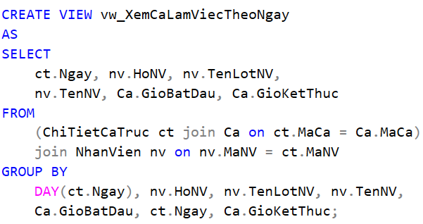

**2.5.4. Xem doanh thu theo ngày tháng năm:**

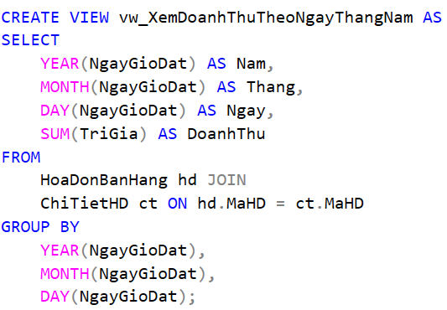

**2.5.5. Xem số lượng sản phẩm đã bán trong ngày:**

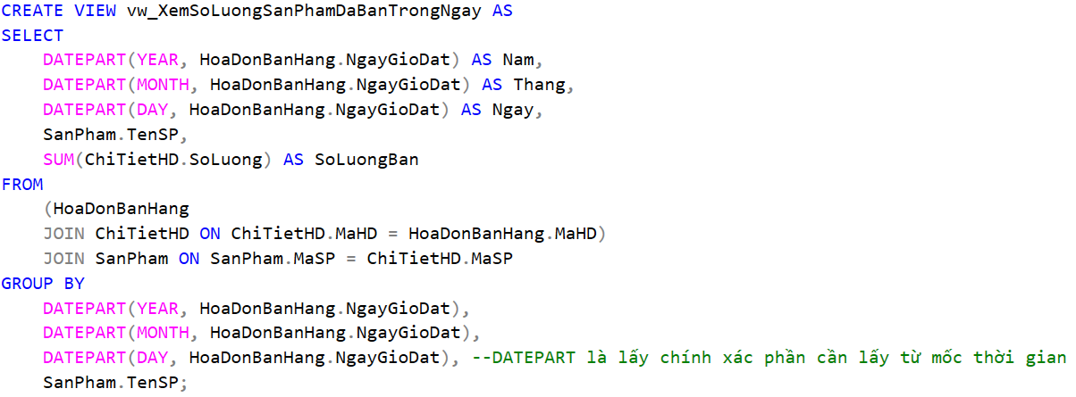

**2.5.6. Xem số lượng nguyên liệu đã nhập trong ngày:**

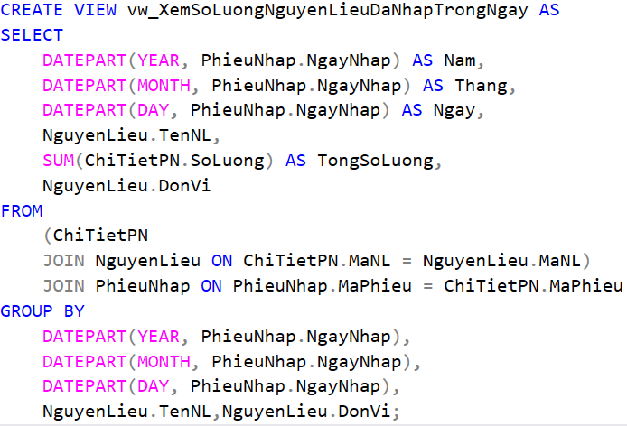

**2.6. Các Trigger**

**HƯƠNG 3: THIẾT KẾ CÁC CHỨC NĂNG**

**3.1. Kết nối cơ sở dữ liệu:**

**Khai báo biến và khởi tạo đối tượng:**

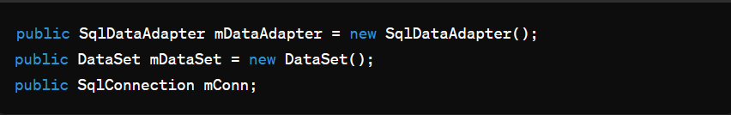

- mDataAdapter: là một đối tượng của lớp SqlDataAdapter được sử dụng để lấy dữ liệu từ cơ sở dữ liệu và điền vào Dataset.

- mDataSet: là một đối tượng của lớp Dataset được sử dụng để lưu trữ dữ liệu từ cơ sở dữ liệu.

- mConn: là một đối tượng của lớp SqlConnection được sử dụng để kết nối đến cơ sở dữ liệu.

**Phương thức GetConnection:** Phương thức này tạo một kết nối đến cơ sở dữ liệu sử dụng thông tin kết nối được cung cấp trong chuỗi kết nối.

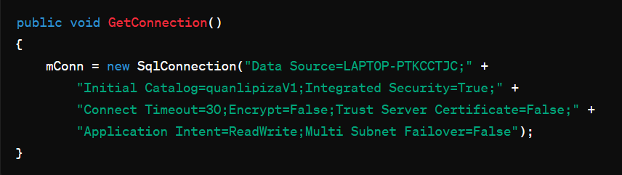

**Phương thức SQLDB:** Phương thức này thực hiện một truy vấn SQL được truyền vào dưới dạng chuỗi strSQL. Nó sử dụng SqlDataAdapter để lấy dữ liệu từ cơ sở dữ liệu và điền vào Dataset. Trong trường hợp có lỗi, nó sẻ ném ngoại lệ. Trong khối finaly kết nối sẽ được đóng sau khi hoàn thành thao tác.

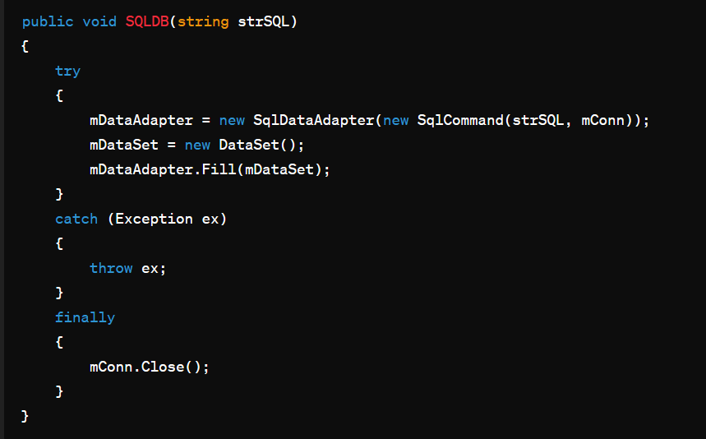**Phương thức ClearRes:** Phương thức này giải phóng tài nguyên, bao gồm việc giải phóng bộ nhớ được chiếm giữ bởi mDataAdapter và mDataSet. Nó cũng kiểm tra trạng thái của kết nối và đóng nó nếu nó không được đóng.

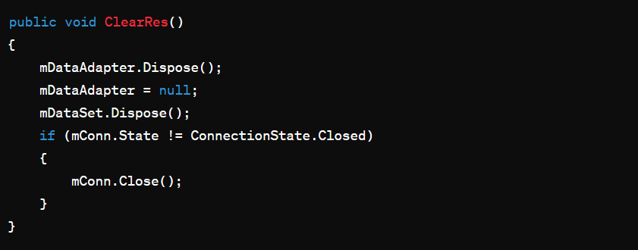

LỜI CẢM ƠN

Nhóm chúng em xin gửi lời cảm ơn chân thành đến thầy về sự hướng dẫn và sự hỗ trợ mà thầy đã dành cho chúng em trong quá trình hoàn thiện đồ án môn Hệ quản trị cơ sở dữ liệu. Được thầy hướng dẫn và hỗ trợ, chúng em đã có thể hoàn thành đồ án một cách hiệu quả và đạt được kết quả mà chúng tôi mong đợi. Chúng em rất biết ơn thời gian và sự tâm huyết mà thầy đã dành để truyền đạt kiến thức và kinh nghiệm cho chúng em.

Nhờ sự chỉ dẫn của thầy, chúng em đã tích lũy được những kiến thức và kỹ năng quan trọng để làm việc với cơ sở dữ liệu một cách hiệu quả. Chúng em cam kết sử dụng những kiến thức này để phát triển bản thân và góp phần vào công việc và học tập trong tương lai.

Một lần nữa, chúng em xin bày tỏ lòng biết ơn sâu sắc đối với sự giúp đỡ và hướng dẫn tận tâm của thầy Nguyễn Thành Sơn trong quá trình học tập của chúng em. Trân trọng và cảm ơn thầy rất nhiều.